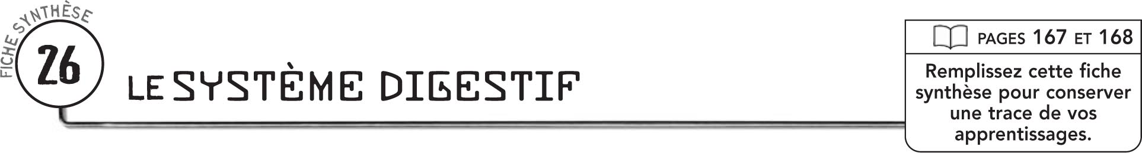

FONCTIONS DU SYSTÈME DIGESTIF

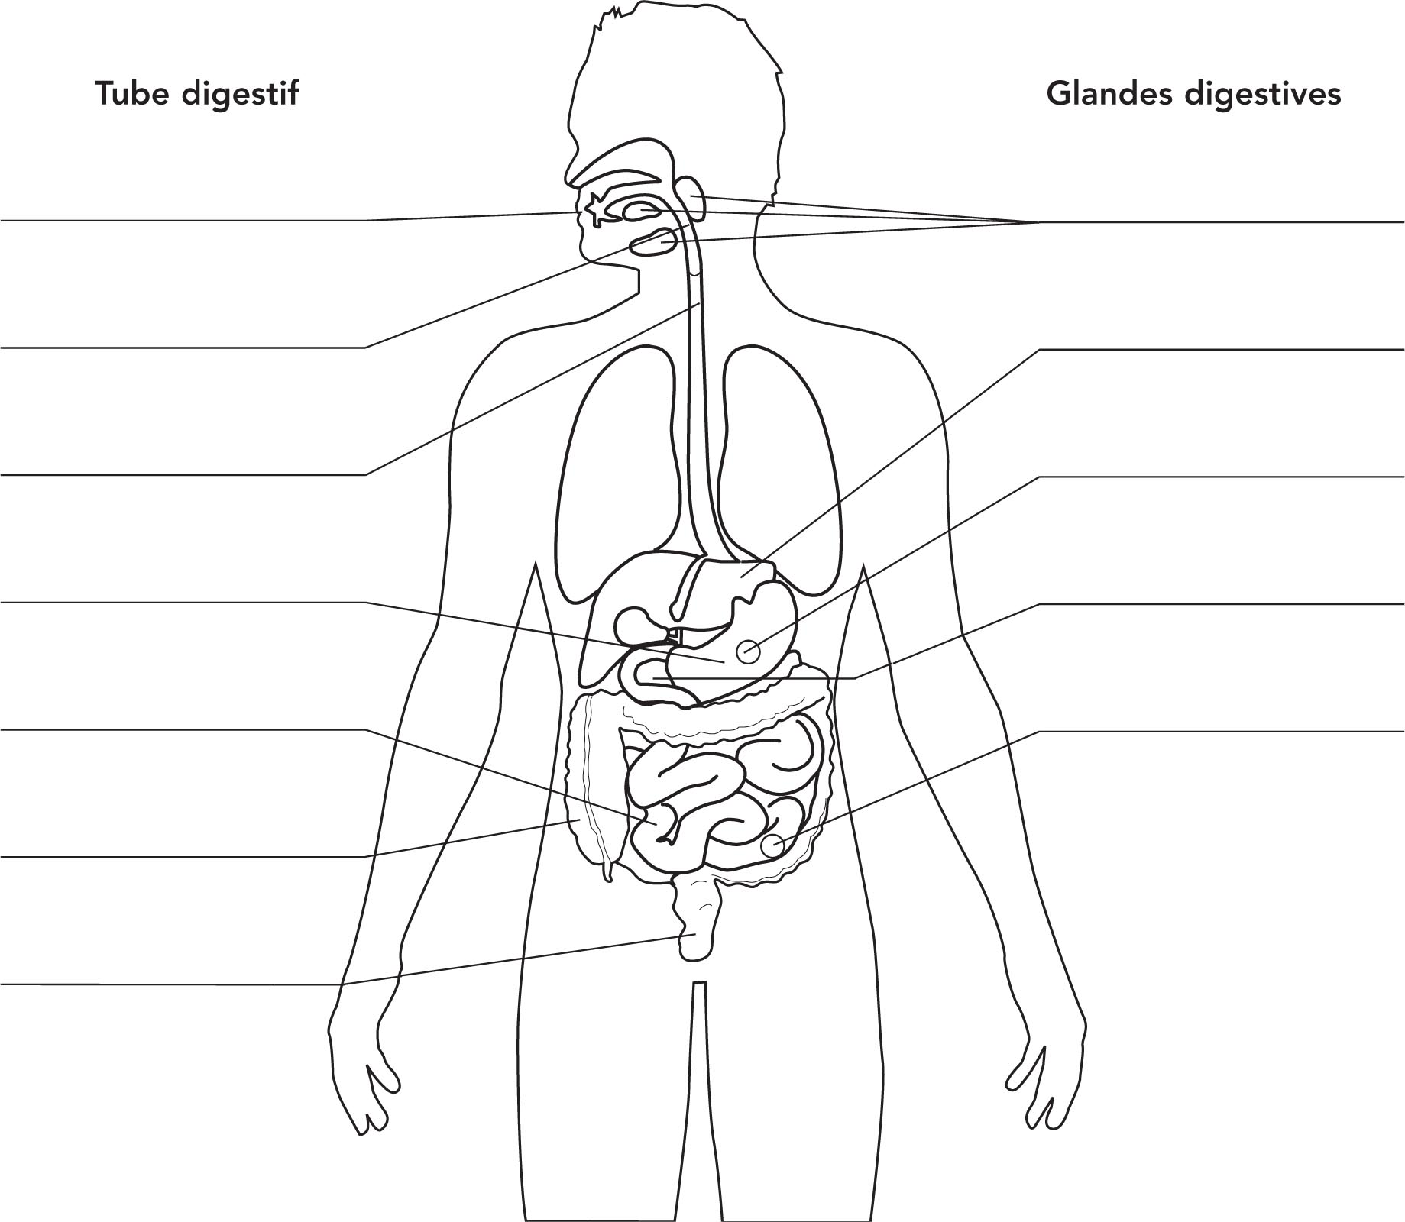
ANATOMIE DU SYSTÈME DIGESTIF

